**Дата:** **29.11.24**

**Клас:** **2 – Б**

**Предмет:** ***Фізична культура***

**Вчитель:** ***Лисенко О. Б.***

**Тема: *О.В. ТМЗ. Загально-розвивальні вправи з гімнастичною палицею. Комплекс для формування правильної постави. ЗФП. Стрибки у довжину з місця. Вправи з великим м’ячем: кидки м’яча знизу із положення сидячи та стоячи, передавання і ловіння м’яча двома руками від грудей . Рухливі ігри та естафети.***

**Мета**: *повторити правила безпеки та поведінки на уроках фізкультури; ознайомити з комплексом загально-розвиваючих вправ гімнастичною палицею; тренувати стрибкам у довжину з місця; навчати вправам з великим м’ячем: кидки м’яча знизу із положення сидячи та стоячи, передавання і ловіння м’яча двома руками від грудей (у колі, парах, трійках); розвивати правильну поставу; сприяти вихованню морально-вольових якостей: витривалості, сили, здорового способу життя.*

**Опорний конспект уроку**

***Під час дистанційного навчання дуже не хочеться вставати з ліжка, особливо дітям. Для того, щоб ранок розпочинався з користю, рекомендуємо зайнятись разом зарядкою. І корисно і приємно. У сьогоднішніх відео діти виконають ряд фізичних вправ, які легко виконувати вдома. Ніяке обладнання чи спортзал не потрібно!***

**1. Правила техніки безпеки під час занять спортом в домашніх умовах.**

https://www.youtube.com/watch?v=Cp6JmkqCQfI

**2.Організовуючі вправи:**

* *перешикування із колони по одному в колону по три (чотири), розмикання і змикання.*

<https://www.youtube.com/watch?v=2PQ-STmO6Cw>

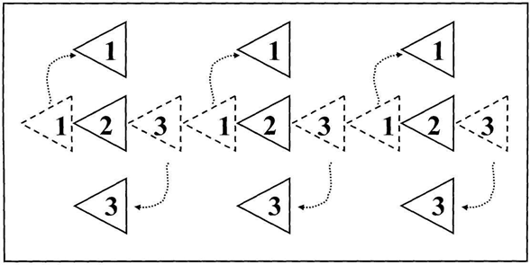 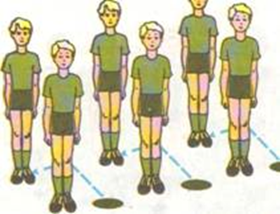

**3. Комплекс для формування правильної постави:**

* *ходьба на носках, п'ятах*

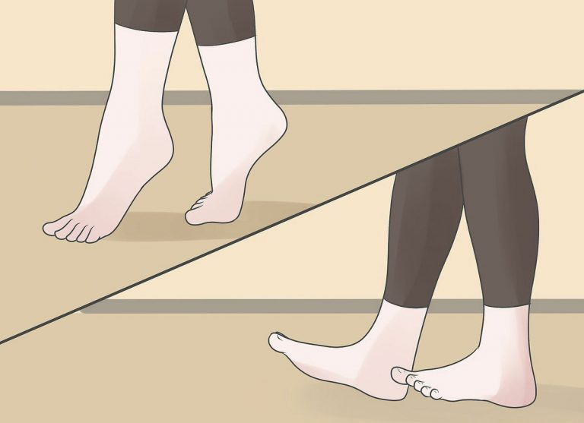

* *ходьба з високим підніманням стегна*

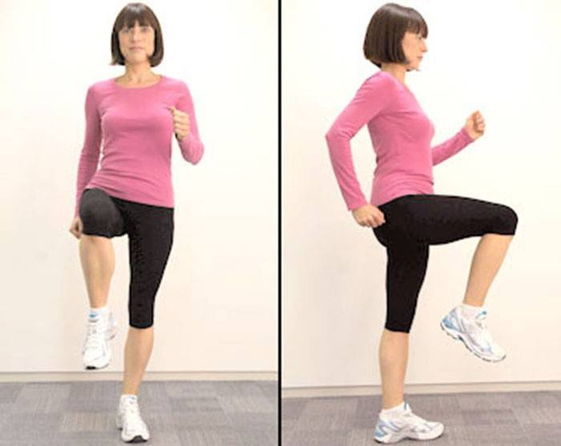

* *біг* з високим підніманням стегна <https://www.youtube.com/watch?v=3haY_bpN2Fo>
* *біг із закиданням гомілок*

<https://www.youtube.com/watch?v=8QBsgsUBK5c>

**4. Загальнорозвивальні вправи з гімнастичною палицею.**

<https://www.youtube.com/watch?v=92yf9hF6I8Y>

**5. ЗФП. Стрибки у довжину з місця.**

<https://www.youtube.com/watch?v=LGW3ey0oI9k>

**6. Вправи з великим м’ячем**: *кидки м’яча знизу із положення сидячи та стоячи, передавання і ловіння м’яча двома руками від грудей .* <https://www.youtube.com/watch?v=KNlYu_f3CgE>

**7. Рухливі ігри та естафети.**

<https://youtu.be/ke_b9RY4j2s>

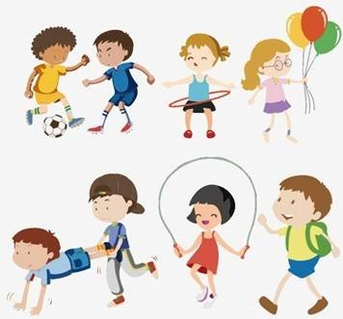

***Пам’ятай:***

***Хто бігає та грає, той здоров’я має.***

***Бажаю гарного настрою та міцного здоров’я!!!***